 | 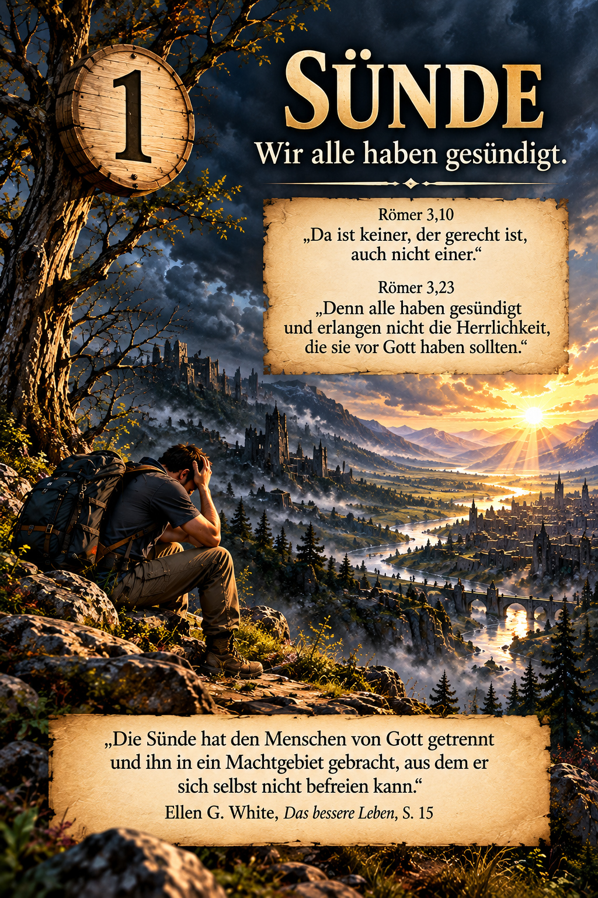 | 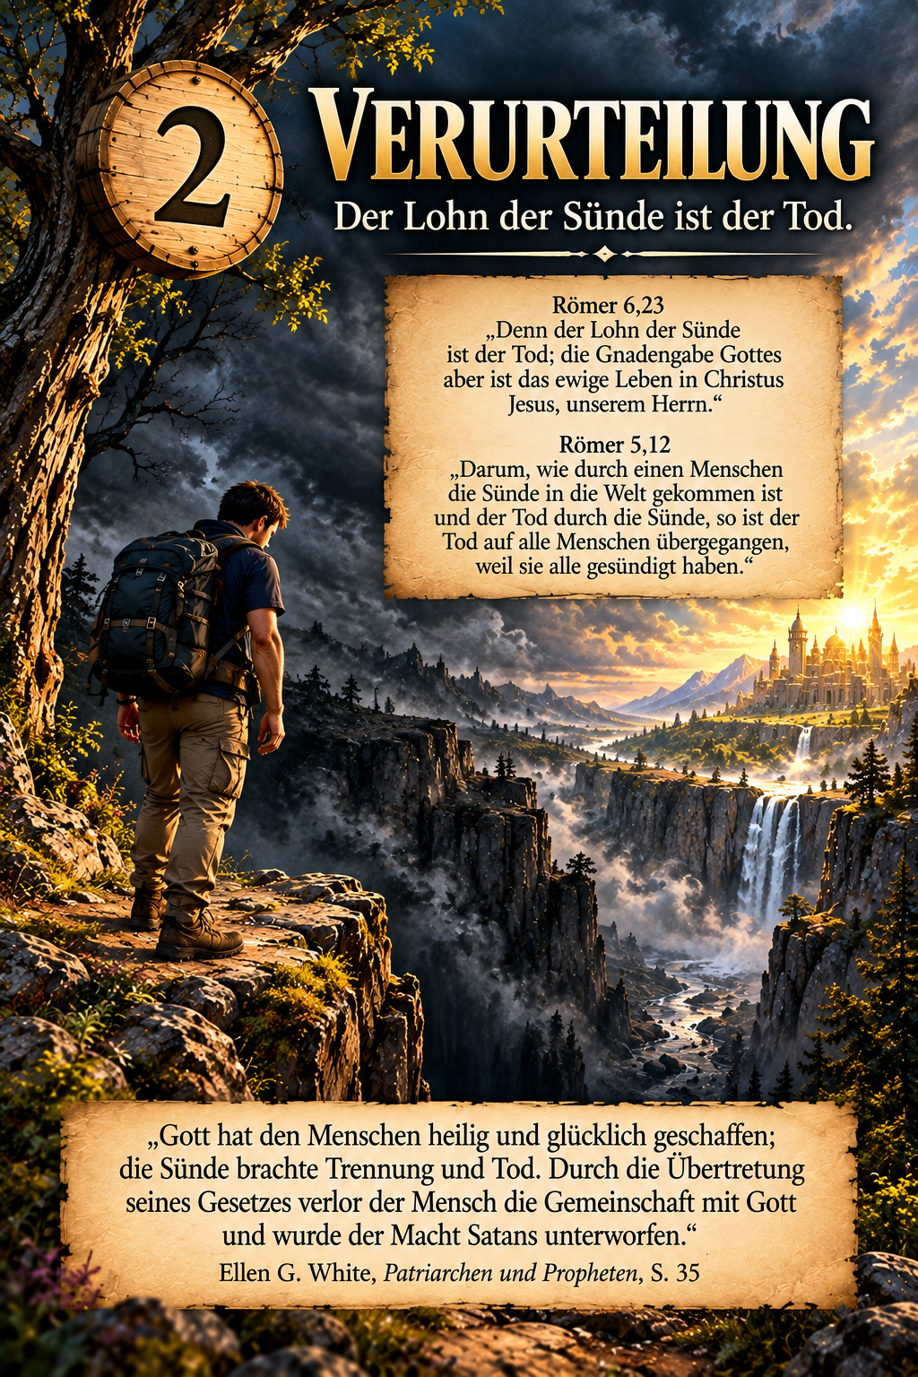 | 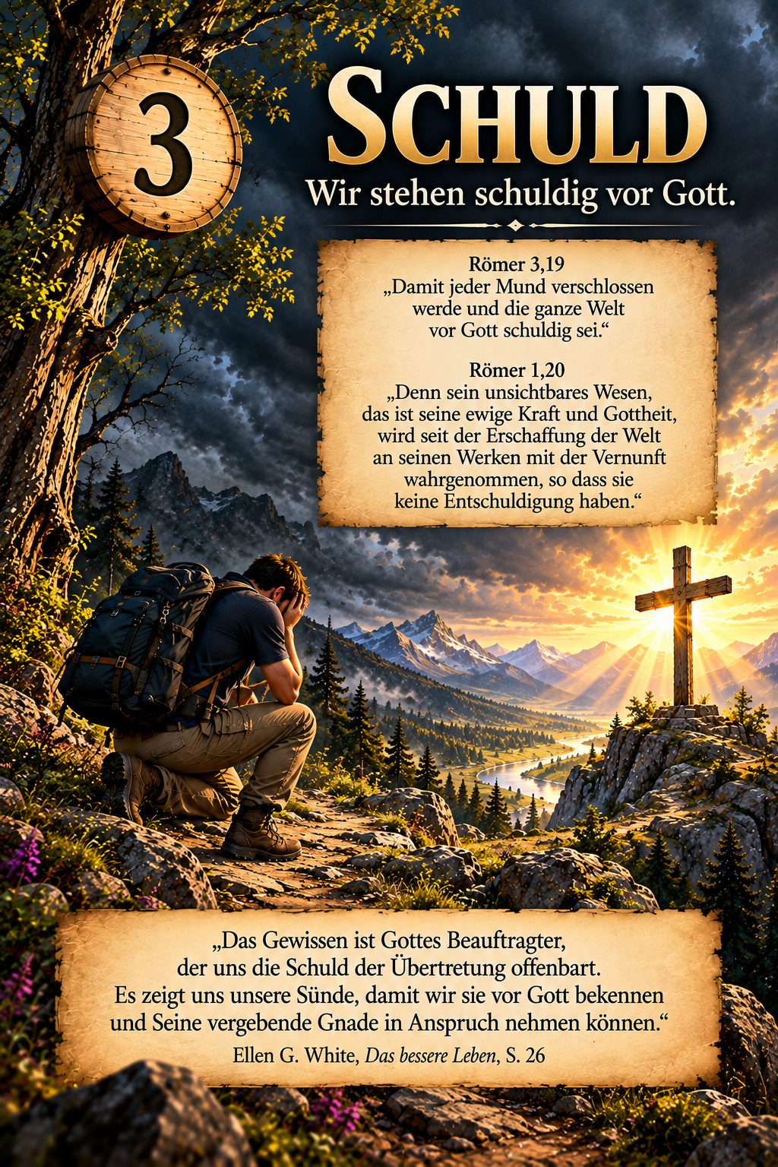 | 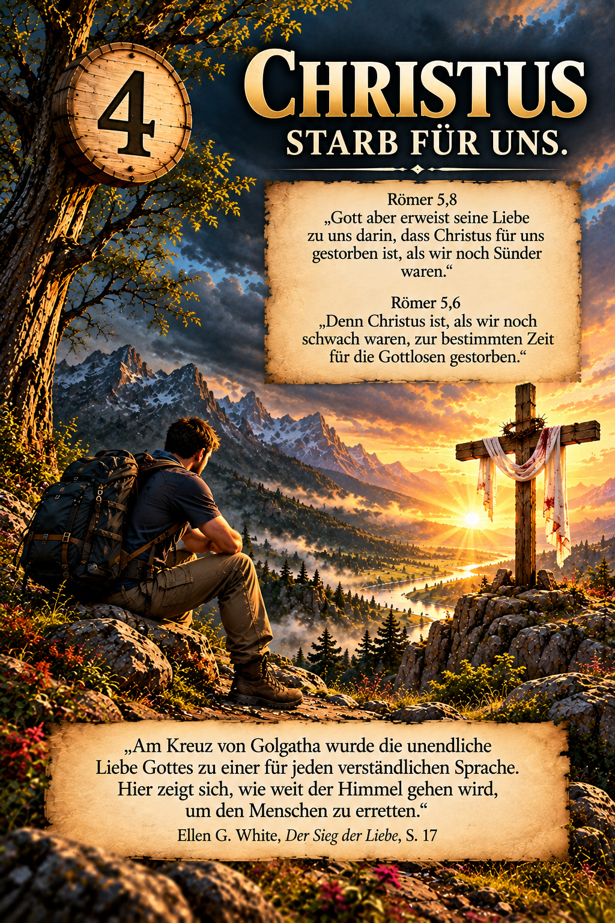 | 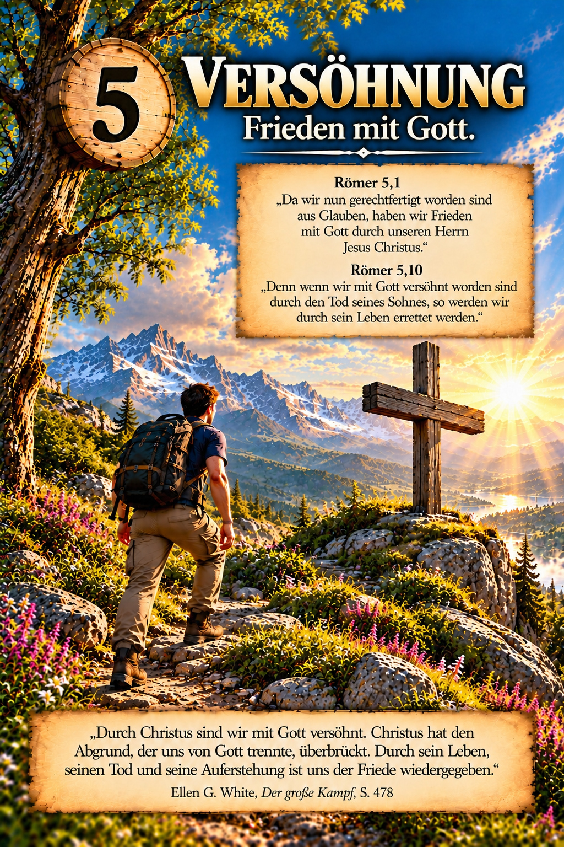
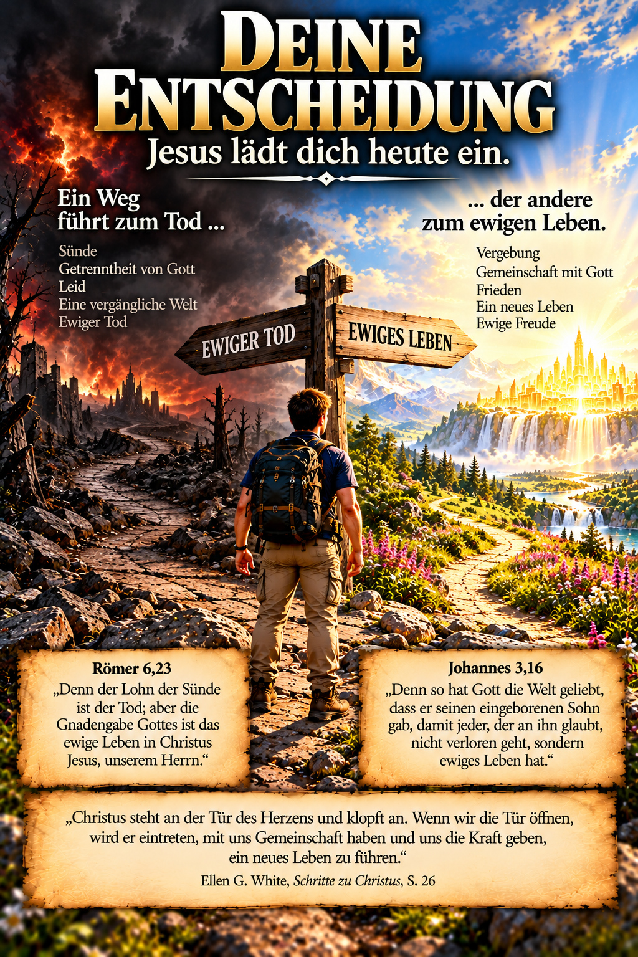 |  | 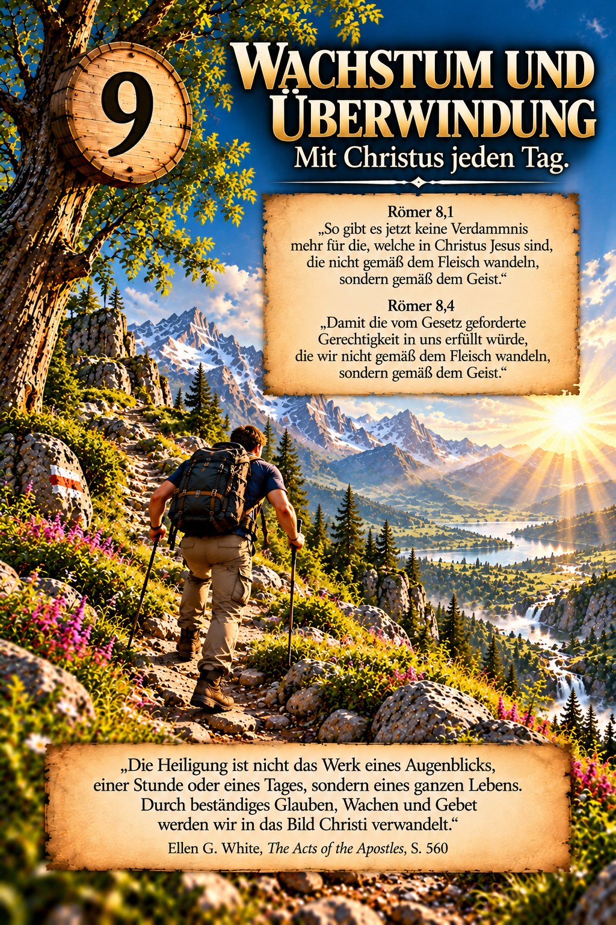 |  |  | 
 |  |  |  |  | 
Scanne mich!
Der Römerweg- jetzt auf YouTube ansehen!


Scanne mich!

Für den kostenlosen Bibelkurs!

DER RÖMERBRIEF-WEG ZUR ERRETTUNG
SCHNEIDE- UND FALTANLEITUNG | A4 · beidseitig · 12 Felder
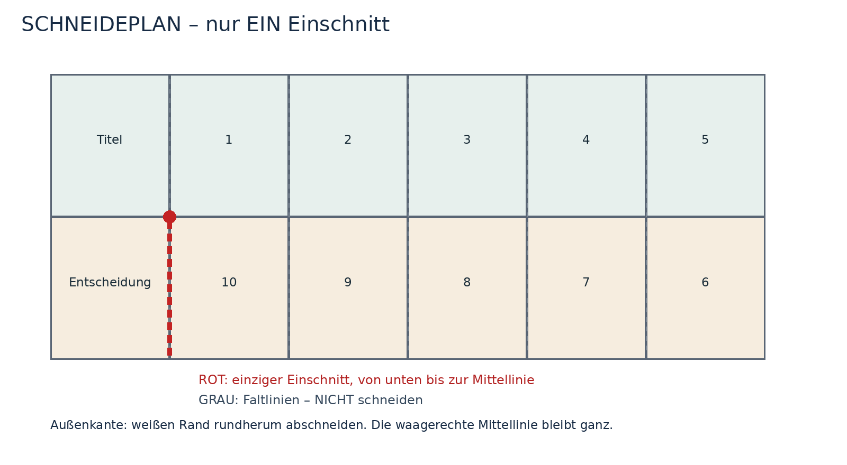
1 RICHTIG BEIDSEITIG DRUCKEN A4 im Querformat, Originalgröße (100 %). Die zweite Seite beim Duplexdruck so einlegen bzw. ausrichten, dass der QR-Code-Bereich auf der Rückseite genau gegenüber „Deine Entscheidung“ liegt. Bei manuellem Einlegen zuerst einen Probedruck machen.
2 WEISSEN RAND ENTFERNEN Nur außen rund um die gesamte bedruckte Fläche den weißen Rand abschneiden.
3 EIN EINZIGER EINSCHNITT Senkrecht zwischen „Deine Entscheidung“ und Station 10 vom unteren Rand bis genau zur waagerechten Mittellinie schneiden. Dort stoppen! Die waagerechte Mittellinie bleibt vollständig ungeschnitten.
4 ZUERST WAAGERECHT FALTEN Das Blatt einmal entlang der waagerechten Mittellinie in der Mitte zusammenfalten. Die Kante glattstreichen.
5 LEPORELLO FALTEN Mit der Titelseite beginnen und im Zickzack falten: Titelseite umlegen, Station 1 zu Station 2, Station 3 zu Station 4 und so weiter. Die letzte Seite ebenfalls umlegen.
6 RÜCKSEITE ZULETZT EINKLAPPEN Die durch den Einschnitt freigegebene Seite „Deine Entscheidung“ erst ganz zum Schluss als Rückseite hineinfalten. Der QR-Code-Bereich liegt auf der gegenüberliegenden Druckseite.
7 KONTROLLIEREN Vorne ist das Titelbild, die Stationen lassen sich nacheinander auffalten und beide QR-Codes sind erreichbar und scanbar.
MERKE: Außen rundherum schneiden – innen nur EIN senkrechter Einschnitt. Niemals entlang der waagerechten Mitte schneiden.

